Квест-игра «Ивановский край! Ты как сердце России».
Цели: расширить знания детей о родном городе, воспитывать чувства национальной гордости и любви к «малой» родине, к родному краю.
Задачи:
-формировать любовь к родному городу и интерес к его прошлому и настоящему;
-воспитывать чувства гордости за своих земляков, ответственности за все, что происходит в городе,
-воспитывать уважительное отношение к жителям родного края;
-показать, как история родного края неразрывно связана с Россией.

Участников игры встречает Дед Краевед.
- Здравствуйте, дорогие ребята! Меня зовут Дед Краевед. Я приглашаю вас в удивительный давний мир, где мы поделимся друг с другом знаниями об истории родного края, вспомним о достопримечательностях и особенностях природы своих предков. Однако, чтобы дойти до конца нашего маршрута, нужно приложить старание, упорство, смекалку и дружелюбие – все те качества, которыми должны обладать потомки великого ивановского народа.
Перед началом игры, класс делится на команды. Команде выдаётся маршрутный лист с указанием названия, местоположения станций и порядка их посещения. За выполнение задания на каждом этапе команда получает ключевое слово. В конце игры-путешествия команды собираются из ключевых слов фразу: Ивановский край-ты как сердце России!
Подводятся итоги, проводится награждение.
Итак, в руках у каждой команды маршрутный лист. Находчивость и решительность в умах, всё в ваших руках! Давайте же скорее узнаем все секреты, «откуда есть пошла земля ивановская»!

Таблица проведения квест – игры
Название станции | Задание | Необходимые материалы
1.Земля Иванов. Страницы истории. | Вопросы викторины смотреть в приложении 1. | Карточки с заданиями и правильными ответами у ответственного ведущего станции.  Ключевое слово Ивановский
2.Славный путь трудовой. Русский Манчестер. | Вопросы викторины смотреть в приложении.  Просмотр видеоролика «Иваново-Вознесенск» 1880-1914 г  Приложение 2. | Карточки с заданиями и правильными ответами у ответственного ведущего станции.  Ключевое слово край
3. Иваново - из века прошлого в век настоящий.  Где эта улица? Где этот дом? | Необходимо соотнести слова на табличке с фотографией старинного архитектурного здания. Доказать свой выбор. Рассказать известные сведения об истории данного здания. Приложение 3. | Фотографии и таблички со словами:  Дом-корабль, Дом-пуля,  Дом- подкова, Дом- птица летящая наперерез кораблю,  Дом коллектива, Щудровская палатка,  Музей ивановского ситца, Ивановский краеведческий музей имени Д.Бурылина  Ключевое слово ты
4. Кто? Где? Когда? | Игра «Интеллектуал»  Рассмотреть фотографии известных людей, назвать их. Ответить на вопросы:  Кто?Где?Когда связан с историей нашего края?  Приложение 4. | Фотографии известных людей.  Ключевое слово как
5. Знатоки природы Природа и животный мир родного края | Ответить на вопросы, отгадать загадки о растениях, грибах и животных, обитающих в наших лесах. Определить по листьям названия деревьев и кустарников.  Расшифровка пословиц.  Приложение 5. | Фотографии растений, птиц, грибов.  Пословицы. Гербарий с листьями.  Ключевое слово сердце
6.Музыкальная «Во всю Ивановскую» | Исполнение песни. Оценка исполнения.  Песня «Земля Иванов»  Музыка, аранжировка:  Алексея Булгакова  Слова: Валерий Маслова Приложение 6. | Песня «Земля Иванов»  Музыка, аранжировка:  Алексея Булгакова  Слова: Валерий Маслова  Игры.  Ключевое слово России

Приложение 1
Задание станции «Земля Иванов ». На станции детей встречает учитель.
-Здравствуйте, ребята! Сейчас посмотрим, что вы знаете об истории своего города Иванова. Вам нужно ответить на вопросы викторины.
-С чем связано название нашего города Иванова?
/Упоминается как деревня Ивань, в которой проживало много мужчин с именем Иван. Возможно, в честь часовни Иоанна Предтечи, ближайшего предшественника Иисуса Христа, либо связано с именем Ивана Грозного. По преданию в этом году Иван Грозный пожаловал к родственникам своей жены - князьям Темрюковичам-Черкасским земли. /
-Где возник наш город Иваново?
/Наш город возник на месте села Иваново и Вознесенского посада./
-Как назывался наш город до Великой Октябрьской революции 1917 года? (Иваново - Вознесенск)
-Когда произошло объединение двух поселений?
/В 1871 году 21 июля (2 августа)
- Какая река связывала село Иваново с Вознесенским посадом. /Уводь/
-Какие реки протекают по территории нашего города?
/Уводь, Талка, Харинка /
-Определите, с какими областями граничит Ивановская область на северо-западе, юге, западе и востоке.
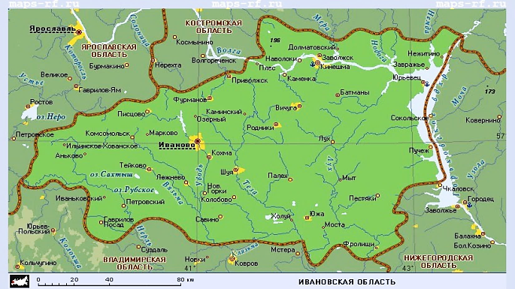
северо-запад___________________
юг___________________
запад___________________
восток____________________
-Как называется кинофестиваль, объединяющий талантливых
актёров и режиссёров, который ежегодно проходит на Ивановской земле?
/Кинофестиваль «Зеркало» имени кинорежиссёра Андрея Тарковского/
-Плёс – древнейший городок на Волге, маленький и тихий. Какого
художника-пейзажиста он вдохновил на создание лучших
шедевров? /Художник Исаак Левитан/
-Какого цвета герб города Иваново и что на нем изображено?
/Герб Иваново был утвержден в 1996 г. На лазоревом щите изображалась сидящая пряха в червленом сарафане и кокошнике. В правой руке у пряхи золотая гребенка, с пряжей, левой рукой она вращает колесо золотой прялки/.
-Найдите среди гербов на столе герб нашего города.
-Чем занимались жители села Иванова в давние времена? (Ткачеством, а наряду с ткачеством жители Иванова издавна занимались отделкой тканей разными способами.).
Учитель: Вы прошли испытания на станции « Земля Иванов». Можете следовать дальше. Получают ключевое слово

Приложение 2. Станция «Славный путь трудовой. Русский Манчестер»
-Чем занимались жители села Иванова в давние времена? /Ткачеством, а наряду с ткачеством жители Иванова издавна занимались отделкой тканей разными способами/.
-В каком веке особенного развития достигает текстильное ремесло?/ В XVII веке/
- Текстильный промысел в Иванове стал развиваться благодаря широкому внедрению набойки на холсте.
-Как называются устаревшие прочные льняные полосатые ткани?
/канифасы/
-Что такое киянка? /деревянный молоток/
- Как называлась резная доска, используемая при набойке холстов? /манера/
- Как назывался процесс отпечатывания узора на ткани? /набивка/
- Кто открыл набоечное полотняное предприятие? /Осип Степанович Соков/
-В каком году Осип Степанович Соков основал ситценабивную мануфактуру./В 1787 году/
- Как назывался до революции Сад имени «Первого Мая» и почему? Чем он знаменит? / Графский сад, так как принадлежал когда-то графу Шереметьеву. Является памятником природы./
- Почему наш город Иваново называли «ситцевым царством» или «Русским Манчестером»?
/К началу XX века Иваново-Вознесенск превратился в промышленно развитый город.
Около 15 наиболее крупных и развитых хлопчатобумажных предприятий: фабрики Гарелиных, фабрики Зубковых, Полушиных, Витовых, Фокиных, Н. Дербенёва, Кокушкина и Маракушева, А. Гандурина, Н. и Л. Гандуриных, Д. Г. Бурылина, А. Новикова, Иваново-Вознесенская ткацкая, Куваевская и Покровская мануфактуры. Большинство предприятий относилось к отделочным производствам, Иваново стали именовать «ситцевым царством» или «Русским Манчестером».
От ивановских ситцев расцветала земля.
- «Иваново-Вознесенск» 1880-1914 г видеоролик
Вы прошли испытания на станции «Славный путь трудовой». Можете следовать дальше. Получают ключевое слово

Приложение 3. Станция «Иваново - из века прошлого в век настоящий.
Где эта улица? Где этот дом?»
Ведущий:
-Город Иваново - это центр Ивановской области. Иваново- молодой и уютный город Золотого кольца. В первую очередь город и вся область славятся обилием памятников архитектуры и истории. В городе проживает более 401 тысяч человек. Крупными промышленными центрами являются города Кинешма и Шуя. Основные промышленные центры — Иваново, Кинешма, Шуя, Вичуга, Фурманов, Тейково, Родники.
-Какие дома необычной строительной архитектуры расположены в центре города Иванова?/Дом-пуля, дом – корабль, дом-подкова, дом- птица, дом коллектива, Щудровская палатка, Дом-Музей ивановского ситца, Ивановский краеведческий музей имени Д.Бурылина.
-Чтобы выполнить моё задание нужно проявить смекалку и внимание. На столе лежат таблички со словами, картинки с фотографиями, необходимо соотнести их, доказать свой выбор и рассказать известные вам сведения.

Фото здания | Сведения
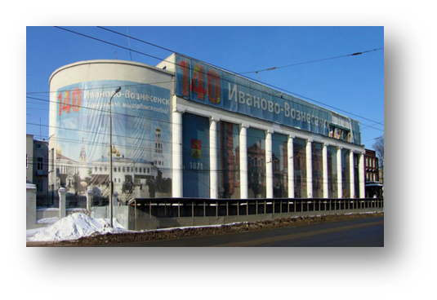 | Дом-пуля (так называют  «Серый дом») Пр.Ленина,д.37А
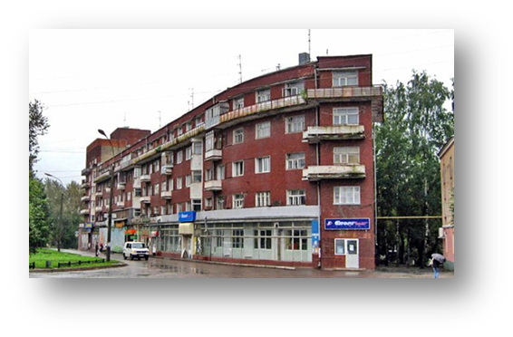 | Дом-корабль возведён около 1930г.  Пр.Ленина,д.49
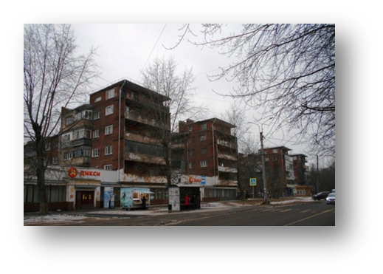 | Дом коллектива  Город Иваново; ул.Красных Зорь, д.1
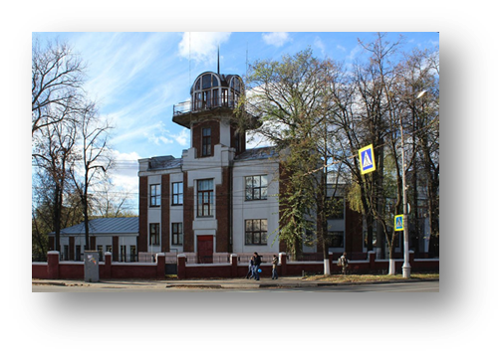 | Дом- птица летящая  наперерез кораблю. (32 гимназия). Пр.Ленина,д.53
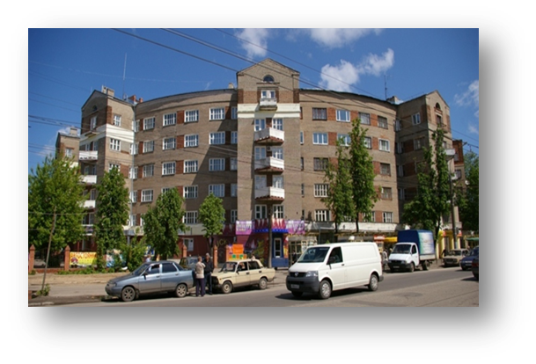 | Дом- подкова.  Г. Иваново, ул.Громобоя, дом 13
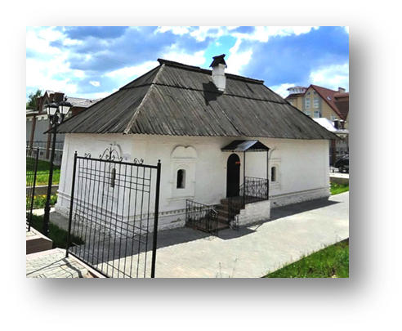 | Щудровская палатка (древняя постройка)  ул. Красногвардейская, 13
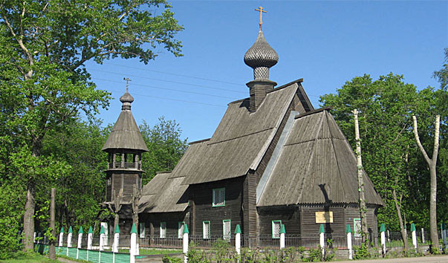 | деревянная Успенская церковь  (древняя постройка)
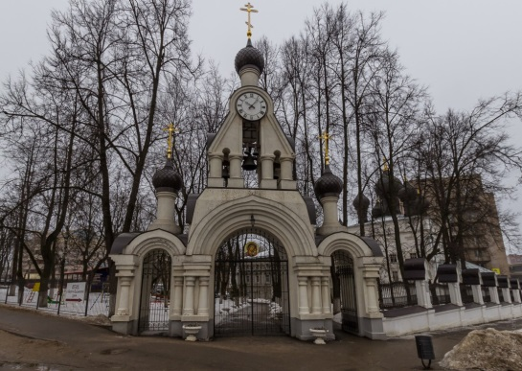 | Храм Казанской Божьей Матери.  г. Иваново, Шереметьевский проспект, д. 41
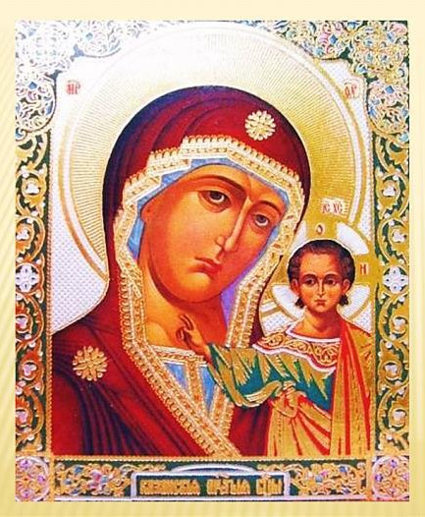 | икона Казанской Божьей Матери.
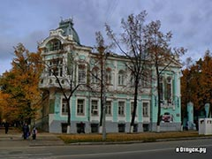 | Родовой дом Бурылиных на улице Батурина, Иваново  (ныне Музей ивановского ситца). Одним из отделом музея является Музей ивановского ситца, где представлена не только история возникновения этого материала, но и старинные домотканые полотна с диковинными рисунками.  Иваново, ул. Батурина.
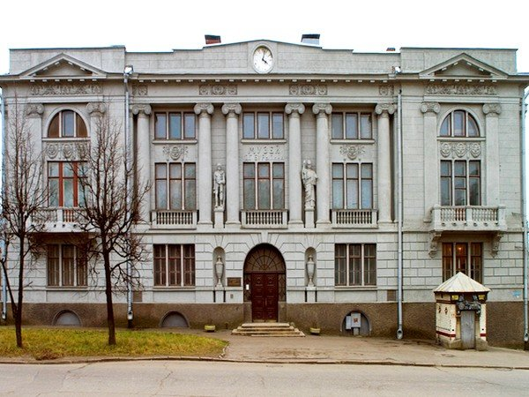 | Ивановский краеведческий музей имени Д.Бурылина  Иваново, ул. Советская, дом 29
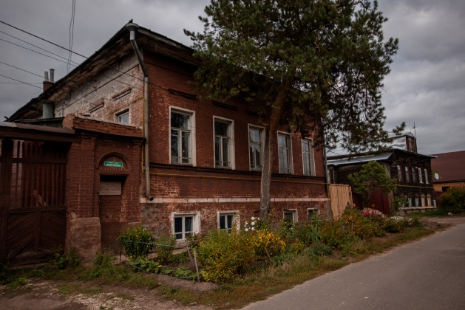 | Дом в Шуе (бывш. Малая Соборная, 15), где жила семья Бальмонтов. Ныне это улица называется Садовая.
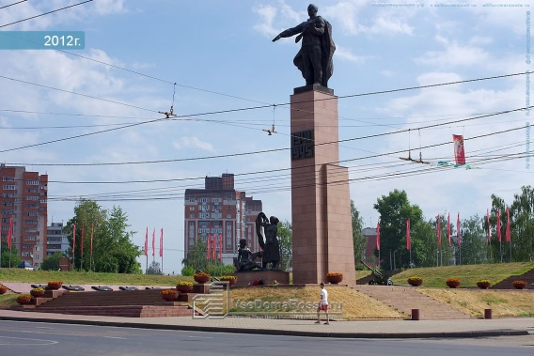 | Мемориал установлен в память о боевых и трудовых подвигах жителей Иваново в годы Великой Отечественной войны.  9 мая 2010 года возле памятника был торжественно зажжен вечный огонь.  6 мая 2012 года у мемориала героев фронта и тыла установлены две 76-мм дивизионные пушки ЗИС-3 образца 1942 года.  9 мая 2014 года здесь прошла церемония захоронения останков неизвестного солдата, бойца 235-й стрелковой дивизии, уроженца Ивановской области, погибшего в годы Великой Отечественной войны. Останки героя были обнаружены в январе этого года в ходе поисковых работ на местах боёв дивизии под Псковом.  г. Иваново, пересечение ул. 8 Марта и Шереметевского проспекта.
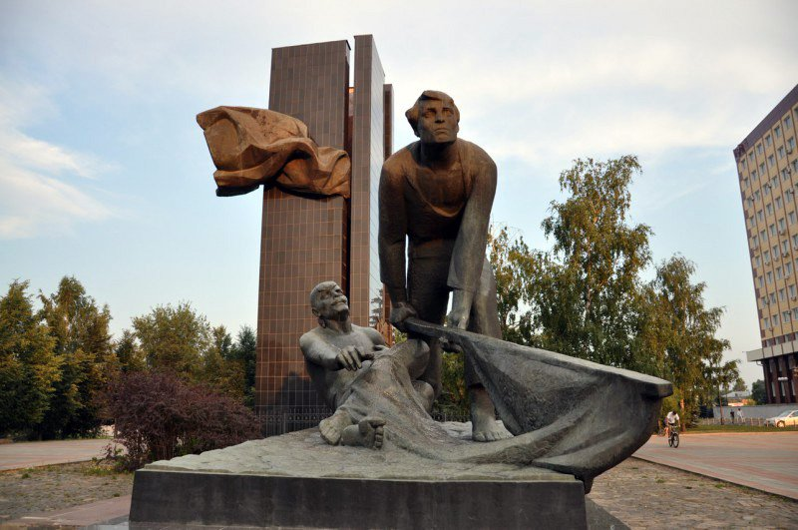 | В центре города на площади Революции как символ стойкости и мужества установлен величественный памятник Борцам революции с бронзовыми фигурами знаменосцев. Поднятое в боях красное знамя, удерживали всё новые и новые борцы за народное счастье.  События, произошедшие в Иваново-Вознесенске в мае 1905 года, во время Первой русской революции.  Иваново, Площадь революции

-Какая икона считается покровительницей Ивановской земли?
/Покровительницей Ивановской земли считается икона Казанской Божьей Матери./
-Когда православные жители отмечают Великий праздник Казанской иконы Богородицы? /4 ноября/
Молодцы, ребята!Какие вы сообразителные и смекалистые!тин Вы прошли испытания на станции «Иваново - из века прошлого в век настоящий. Где эта улица? Где этот дом?» Можете следовать дальше.
Получают ключевое слово

Приложение 4. Станция « Кто? Где? Когда?»
На данной станции ребят встречает мудрец. Здравствуйте, ребята! Давно я вас поджидаю. Моё задание для интеллектуалов и эрудитов.
Задание: Кто изображен на фотографии? Как этот человек связан с историей нашего города? (Задание для всех секторов одинаковое, только в каждом секторе своё фото)
-Какой известный русский поэт автор стихов для детей и взрослых родился в старинном городе Шуя, Ивановской области? /Константин Бальмонт./

Фото известных людей | Ответы на вопросы каждого сектора
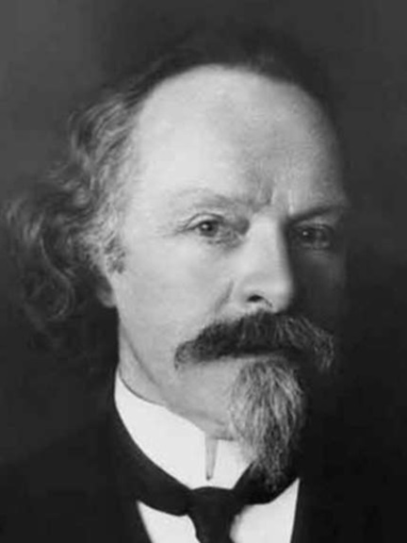 | Константин Бальмонт родился и жил до 10 лет в деревне Гумнищи Шуйского уезда Владимирской губернии в небогатой, но дворянской семье. Сельцо Гумнищи, где находились владения родителей Константина Бальмонта, ныне заброшено. От дворянского дома не осталось и следа, зато по-прежнему растет прекрасный липовый парк и акации. Акации посадила Вера Николаевна, мама Константина Бальмонта. В нескольких шагах от дома вырыли пруд, он сохранился и по сей день. В зеленом пруду будущий поэт разглядел золотую рыбку, а потом сочинил про нее одно из лучших стихотворений. Писать он начал в 9 лет и его первым литературным критиком выступила мать.  В семье, помимо Константина, было семеро сыновей. Он был третьим.  Мать Вера Николаевна была родом из интеллигентной семьи, где любили и увлекались литературой. Женщина устраивала литературные вечера, ставила спектакли и печаталась в местной газете. Вера Николаевна знала несколько иностранных языков.  Она Косте привила любовь к литературе и музыке. Читать будущий поэт научился самостоятельно в пять лет, подсматривая за матерью, которая обучала грамоте старшего брата. В дальнейшем он изучил немецкий и французский языки. Он самостоятельно читал книги на немецком и французском языках.  Бальмонт много путешествовал.  Он издал 35 сборников поэзии.  Его стихи «Снежинка», «Камыши», «Осень», «К зиме», «Фея» и многие другие включены в школьную программу.
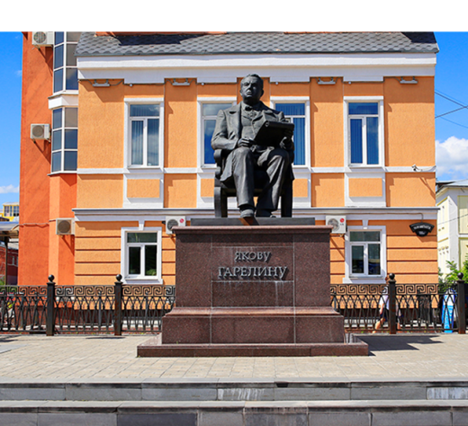 | Яков Петрович Гарелин - известный фабрикант и меценат города Иваново-Вознесенска, основатель мануфактурного дела. Почётный гражданин города Иванова.  Родился16 октября в 1820 года в селе Иваново Шуйского уезда в семье фабрикантов Гареленых.  В 1844 году получил в наследство ситцевую мануфактуру, с чего и начал свою фабричную деятельность.  С 1877 года по 1886год являлся городским головой Иваново-Вознесенска.
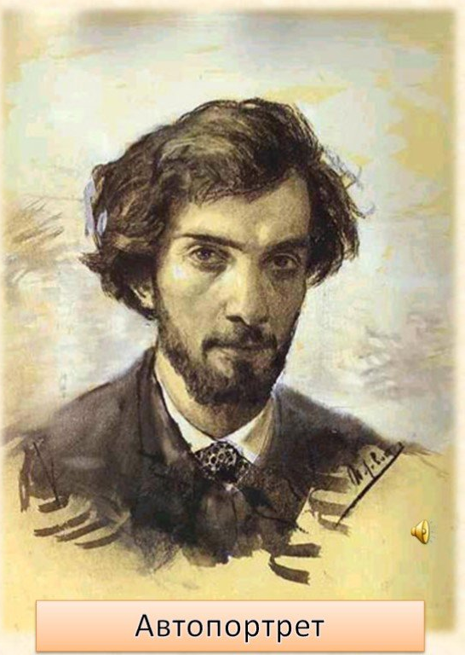 | Исаак Ильич Левитан - русский художник, мастер «пейзажа настроения». Исаак Ильич Левитан родился в образованной еврейской семье.  Весной 1888 года Левитан вместе с друзьями-художниками отправился на пароходе по Оке до Нижнего Новгорода и далее вверх по Волге. Во время путешествия он неожиданно для себя открыл красоты маленького, тихого городка Плёс. В итоге Левитан провёл в Плёсе три чрезвычайно продуктивных летних сезона (1888—1890). В Плёсе в нынешнем Музее пейзажа (б. дом Солодовниковых) Левитаном была организована мастерская. Из Плёса Левитан ездил в Кострому, Кинешму, Юрьевец. Около 200 работ, выполненных им за три лета в Плёсе, принесли Левитану широкую известность, а Плёс стал очень популярен у пейзажистов.
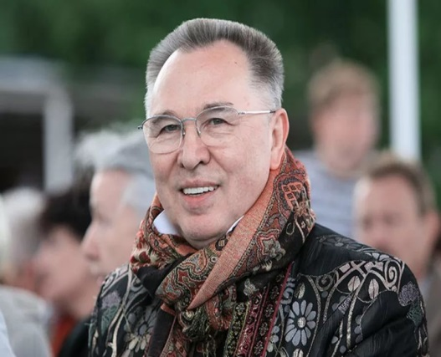 | Вячеслав Зайцев родился 2 марта 1938 года в Иванове в семье рабочих Михаила Яковлевича Зайцева. В школе Слава проявлял способности к рисованию. У него отлично получалось оформлять концертные афиши школьных праздников. После окончания семилетки он поступил в Ивановский химико-технологический техникум, где отучился на художника текстильного рисунка. Продолжил учиться в Московском текстильном институте. После его окончания Зайцев попал в подмосковный городок Бабушкин, где находилась экспериментально-техническая швейная фабрика Московского областного совнархоза. Там молодой человек создал первую коллекцию — спецодежду для работниц сельской местности.  Вячесла́в Михайлович За́йцев — советский и российский художник-модельер, живописец и график; народный художник Российской Федерации, лауреат Государственной премии России.  Первым в нашей стране открыл собственный Дом Моды.
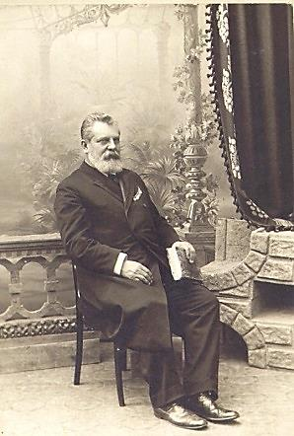 | Дми́трий Генна́дьевич Буры́лин — иваново-вознесенский  фабрикант, меценат и коллекционер из купеческой династии Бурылиных. Видный общественный деятель Иваново-Вознесенска в конце XIX — начале XX века. Почетный гражданин города Иванова. Всю свою жизнь Дмитрий Бурылин собирал коллекцию редкостей и древностей, которая позже стала основой для музея. Страсть к коллекционированию досталась Бурылину, как и фабрики, от деда.  В 1912—1915 годах Бурылин для своей коллекции выстроил здание музея (изначально экспонаты хранились прямо в доме Бурылиных), которое вскоре перешло в собственность города. О нём Бурылин говорил:  «Музей — это моя душа, а фабрика — источник средств для жизни и его пополнения»
Мудрец: Я доволен вашим ответом. Следуйте дальше.
Получают ключевое слово
Приложение 5. Станция « Природа и животный мир родного края»
-Здравствуйте, девчонки и мальчишки! А вы хорошо знаете животный и растительный мир родного края. Это мы сейчас проверим.
Отгадайте:
-В какой природной зоне располагается Ивановская область? / В зоне тайги и смешанных лесов/.
-Назовите основной вид полезных ископаемых, которые добывают в Ивановской области./Добыча песка: кварцевый, строительный, формовочный.
-Назовите животных нашего края.
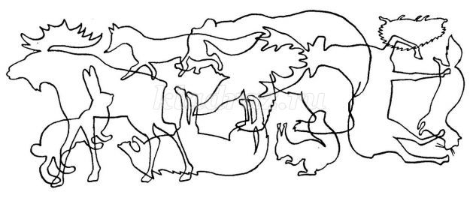
-Какое самое крупное животное можно встретить в лесах Ивановской области? /Самое крупное животное - лось./
У каких птиц самцы красные, а самки зеленоватые? (у клестов)
У какой птицы в лесу есть «кузница»? (дятел)
Какие птицы живут у нас только зимой? (свиристели, снегири )
Какая птица умеет бегать по стволам деревьев вниз головой? (поползень)

-Давайте вспомним пословицы. Перед вами хорошо известная пословица, «расколдуем» её.

ОДМА ВОЛОВА ХОПОЧО, А ТБЕ КУЦЧЕ.
/Одна голова хорошо, а две лучше/
Поменяйте название животного на правильное.
1.Зайца ноги кормят. (волка)
2. Без труда не вынешь и карася из пруда. (рыбу)
3. И волки сыты и лоси целы. (овцы)
4.Барсук трус – и тот охотиться любит. (заяц)
Отгадаем загадки.
1.Была удачною в лесу прогулочка:
На белом колышке — ржаная булочка. (Белый гриб)
2.Шустрые ребятки
Натянули шляпки,
Шляпки на подкладке,
Скользкие да гладкие. (Маслята.)
3.На пенечке рой,
Только рой грибной. (Опята)
Молодцы,ребята! Справились с заданием. Следуем дальше.
Получают ключевое слово

Приложение 6. Станция «Музыкальная»
Исполнение песни «Славный путь вековой»
1.Нам выпало время для славы и чести,
Своей родословной довольны вполне –
Невестами славился «Русский Манчестер»,
Был первым Советом прославлен в стране.
Но трепетной памяти всех поколений,
Познавших немало на долгом веку,
Неистовый Фрунзе – товарищ Арсений.
Вписал эпохальных событий строку!
Припев:
2.Для губернии нашей славный путь вековой –
Это дух боевой, это пульс трудовой!
Оставаясь собой, не теряя лица,
С четким ритмом страны мы сверяем сердца!
Мы в русскую землю корнями своими.
Врастали с достоинством, помня о том,
Что брат и сестра – Кострома и Владимир
Красуются с нами в кольце Золотом.
Духовно роднят нас дела и дороги,
Идем мы, к заветным вершинам стремясь.
На прочность проверена временем строгим
С родимой землей наша кровная связь!
Припев:
Ивановский край! Ты – как сердце России,
Всегда отзывался на радость и боль.
Нам хватит желания, веры и силы,
Чтоб к новым высотам стремиться с тобой!

Игра «Иголка, нитка и узелок».
Количество игроков: любое
Играющие становятся в круг, держась за руки. Считалкой выбирают иголку, нитку и узелок. Все они друг за другом то забегают в круг, то выбегают из него.
Если же нитка или узелок оторвались (отстали или неправильно выбежали за иголкой из круга или вбежали в круг), то эта группа считается проигравшей. Выбираются другие игроки.
Выигрывает та группа, которая двигалась быстро, ловко, правильно, не отставая друг от друга.

Игра со шляпой
Количество игроков: любое
Дополнительно: дамская шляпа
Дети сидят в кругу. Ведущий включает музыку и дети начинают передавать друг другу дамскую шляпу. Как только ведущий останавливает музыку, тот из детей, у кого в этот момент оказалась шляпа, надевает её на себя и проходит по кругу, изображая благородную даму.
Варианты: Можно взять ковбойскую шляпу и изображать ковбоя; взять военную фуражку и изображать солдата и т.п. Для детей постарше можно усложнить игру - передавать по кругу несколько шляп. С остановкой музыки все дети, у которых оказались шляпы, показывают свой моно - спектакль.
Подведение итогов игры. Награждение.
Пройдя все испытания, участники игры возвращаются к финишу. Команда собрала слова, из которых необходимо собрать фразу: « Ивановский край – ты сердце всей России».

